МИНОБРНАУКИ РОССИИ

Федеральное государственное бюджетное образовательное учреждение высшего образования

НИЖЕГОРОДСКИЙ ГОСУДАРСТВЕННЫЙ ТЕХНИЧЕСКИЙ
УНИВЕРСИТЕТ им. Р.Е.АЛЕКСЕЕВА

Институт радиоэлектроники и информационных технологий
Кафедра информатики и систем управления

«Создание веб-сайтов»
(наименование темы проекта или работы)

Отчет
по лабораторной работе
по дисциплине
Информатика и компьютерные технологии
(наименование дисциплины)

РУКОВОДИТЕЛЬ:
________________ ______Савкин А.Е.__ _
(подпись) (фамилия, и.,о.)

СТУДЕНТ:
________________ ______ Савкин В.А___
(подпись) (фамилия, и.,о.)

_______25-ПОз_____
(шифр группы)

Работа защищена «___» ____________
С оценкой ________________________

Цель работы:
Научиться создавать сайты с использованием HTML, CSS и JavaScript.
Ход работы:
Было разработано техническое задание на создание веб-сайта, включающее следующие основные требования:
- Создать сайт из трех страниц с возможностью переключения между ними
- Страницы должны называться:
  - Страница 1 – Переключатель цвета
  - Страница 2 – Счетчик
  - Страница 3 – Размер
- Реализовать три интерактивных скрипта:
  - Скрипт 1: переключение цвета квадратов с белого на черный
  - Скрипт 2: счетчик нажатий на кнопки
  - Скрипт 3: изменение размеров блоков
- Оформить сайт в черно-белой стилистике
- Структура проекта должна состоять из трех отдельных файлов:
  - index.html – основной файл разметки
  - style.css – файл стилей
  - script.js – файл скриптов
Полный текст технического задания представлен в Приложении А.
Структурная схема сайта.
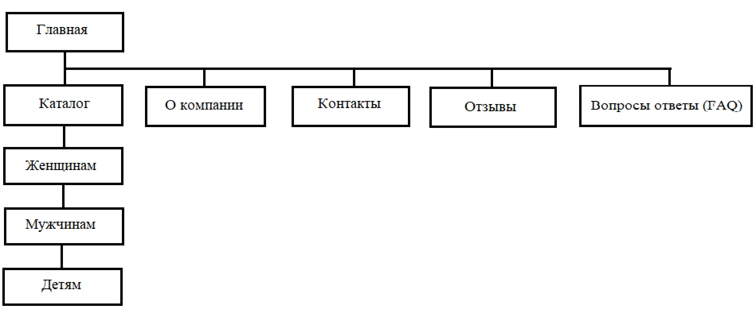
Структурная схема первой страницы.
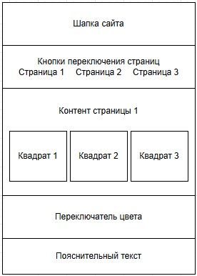
Структурная схема второй страницы.
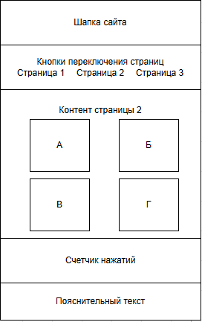
Структурная схема третьей страницы.
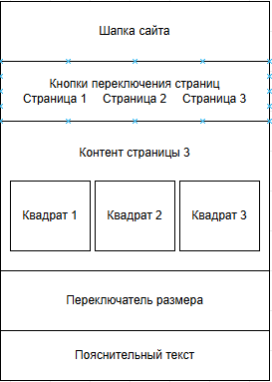
Организация папок
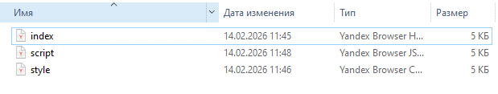
Структура первой страницы.
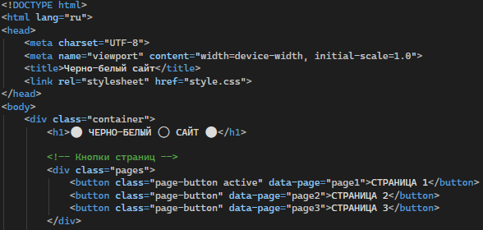
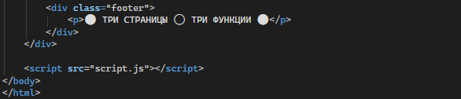

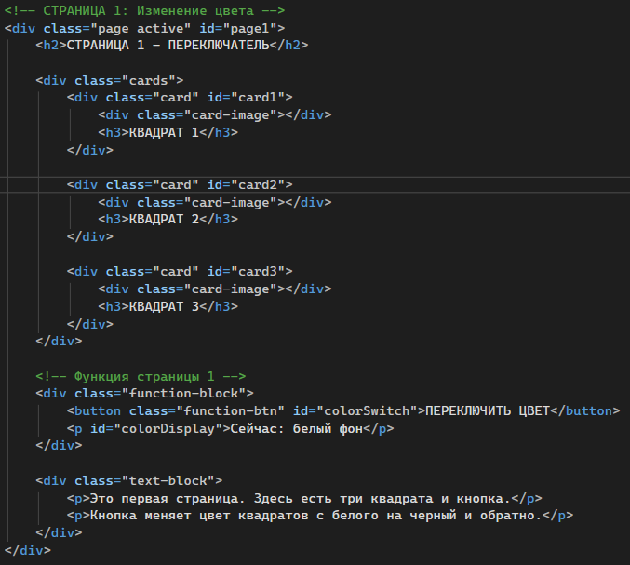
Структура страницы каталог.
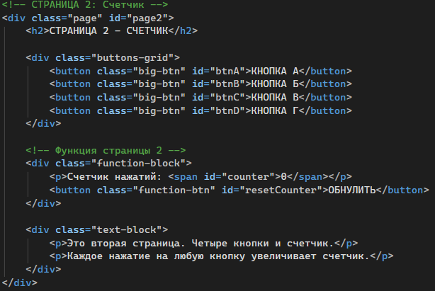
Структура страницы женщинам.
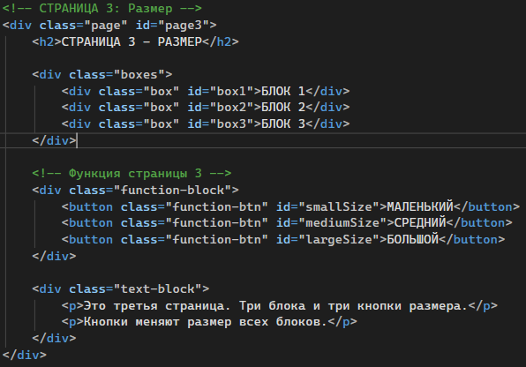
Был описан основной стиль сайта в файле style.css.
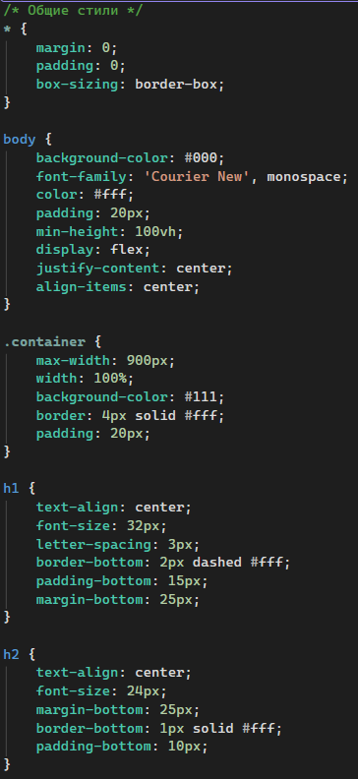 | 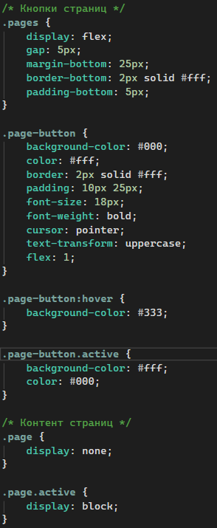
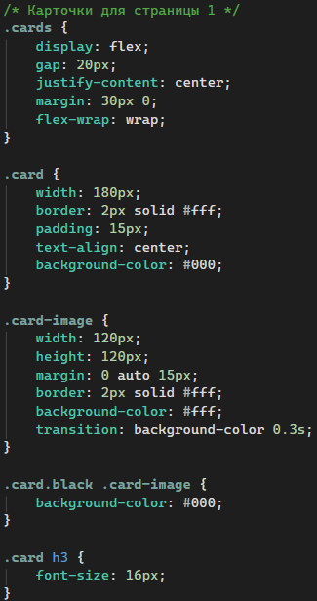 | 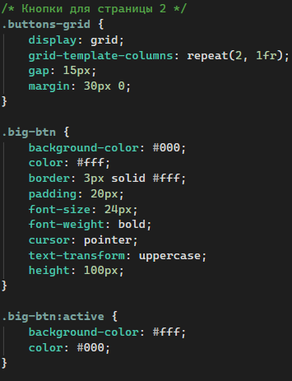
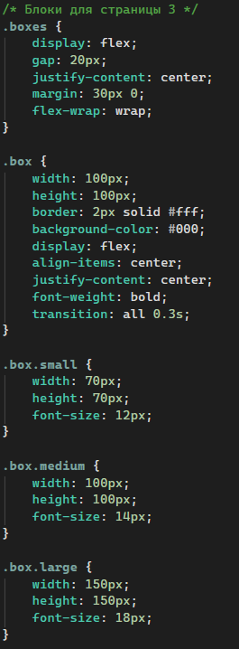  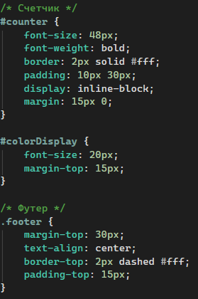 | 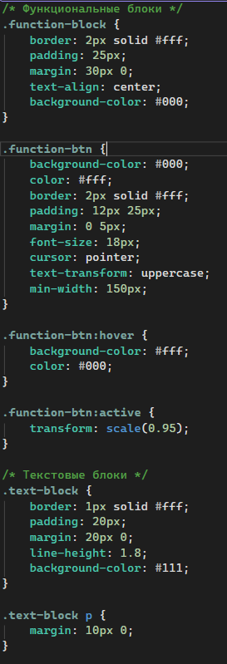

После была выполнена разметка страниц и наполнение их контентом.
На первой странице расположены три квадрата, которые могут менять цвет с белого на черный при нажатии на кнопку "ПЕРЕКЛЮЧИТЬ ЦВЕТ".
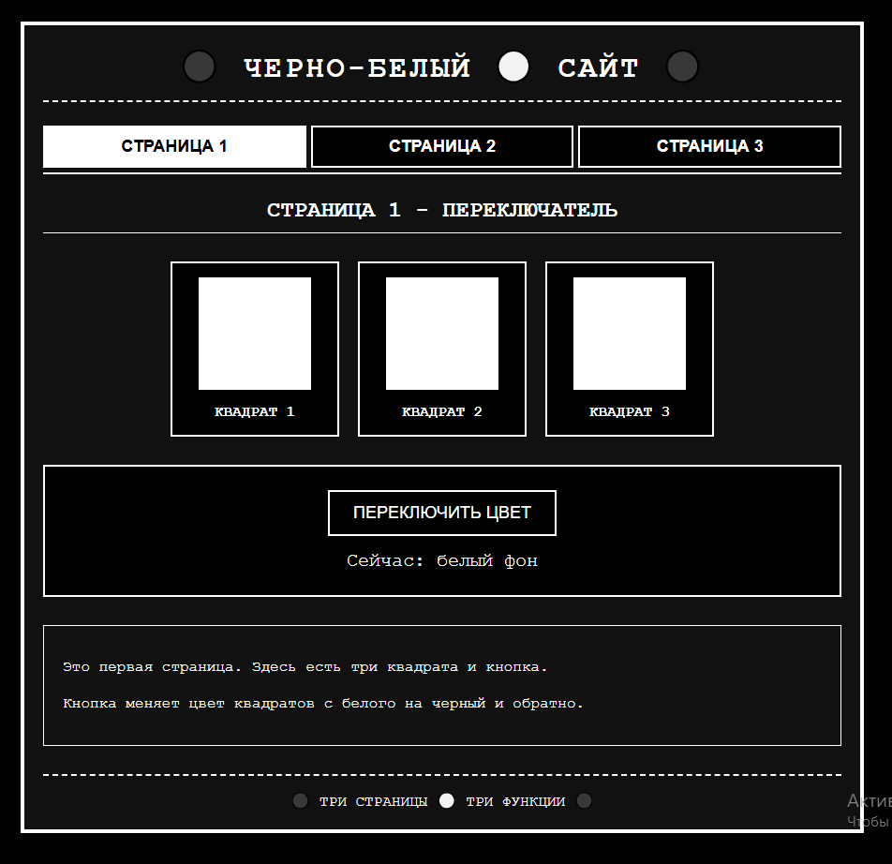
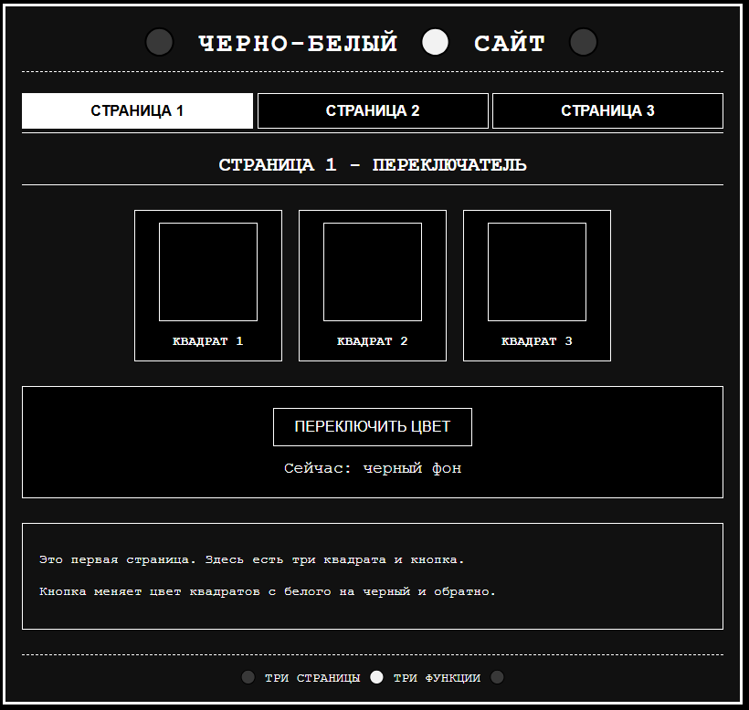
На второй странице расположены четыре большие кнопки (А, Б, В, Г), счетчик нажатий и кнопка сброса. Каждое нажатие на любую из кнопок увеличивает счетчик на 1. Кнопка "ОБНУЛИТЬ" сбрасывает счетчик в 0.
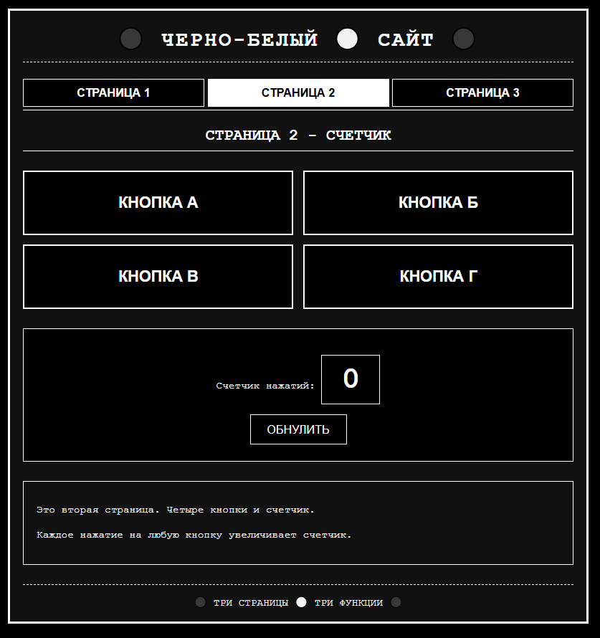
На третьей странице расположены три блока с текстом и три кнопки управления размером. При нажатии на "МАЛЕНЬКИЙ" блоки уменьшаются до 70x70 пикселей, "СРЕДНИЙ" - 100x100, "БОЛЬШОЙ" - 150x150.
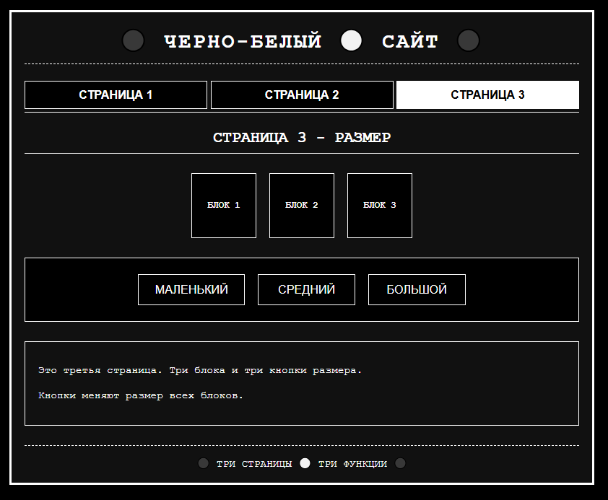

Для работоспособности функционала был создан файл script.JSКод JavaScript
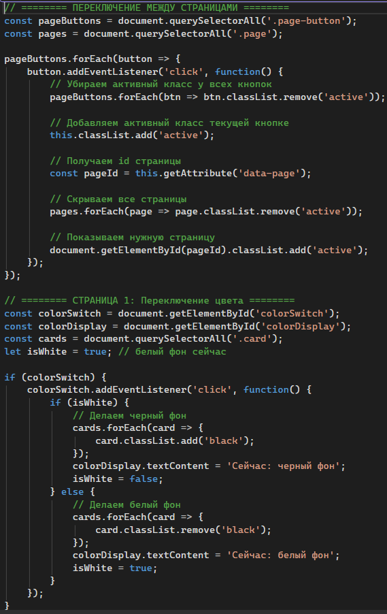
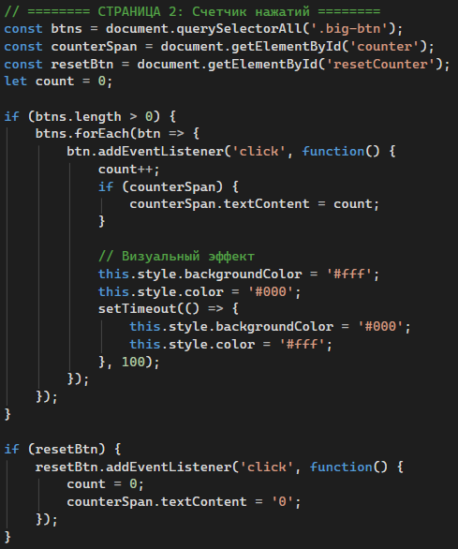
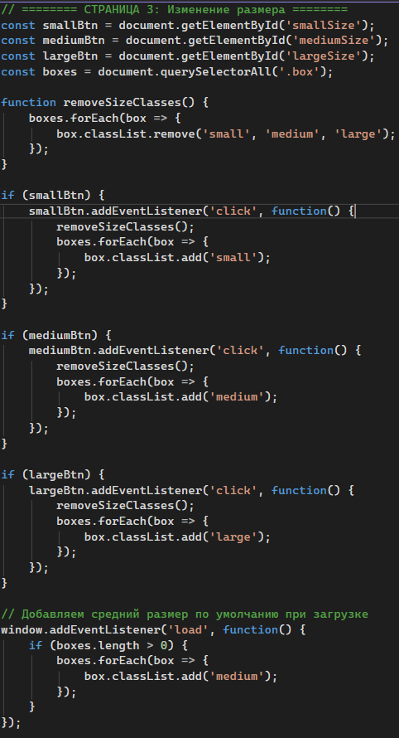

Вывод:
В результате выполнения лабораторной работы был создан функционирующий веб-сайт, состоящий из трех страниц, с тремя интерактивными скриптами.

ПРИЛОЖЕНИЯ
ПРИЛОЖЕНИЕ А
Техническое задание

1 ВВОДНАЯ ИНФОРМАЦИЯ

1.1 Полное и краткое наименования системы
Полное наименование системы – Сайт с тремя интерактивными страницами.
Краткое наименование системы – «Сайт», «Проект».

1.2 Наименование и реквизиты Заказчика
Заказчик:
Федеральное государственное бюджетное образовательное учреждение высшего образования «Нижегородский государственный технический университет им. Р.Е. Алексеева»
603950, г. Нижний Новгород, ул. Минина, д.24
e-mail: nntu@nntu.ru

1.3. Перечень документов, на основе которых создается Сайт
Сайт разрабатывается на основе данного Технического Задания и учебной программы дисциплины «Информатика и компьютерные технологии».
1.4. Плановые сроки начала и окончания работ
Согласно учебному плану и графику лабораторных работ.

2 НАЗНАЧЕНИЕ И ЦЕЛИ СОЗДАНИЯ САЙТА

2.1 Назначение сайта
Сайт предназначен для изучения основ веб-разработки, демонстрации работы трех различных интерактивных скриптов, а также для получения практических навыков работы с HTML, CSS и JavaScript.

2.2 Цели создания сайта
Целью создания Сайта является закрепление теоретических знаний и получение практических навыков разработки веб-приложений с использованием современных технологий.

2.3 Целевая аудитория
Целевая аудитория проекта: студенты, изучающие веб-разработку, преподаватели, а также все желающие ознакомиться с основами создания интерактивных веб-страниц.

3 ЭТАПЫ СОЗДАНИЯ САЙТА

Разработка сайта включает в себя следующие основные этапы работ:
- разработка технического задания на создание сайта;
- разработка макета-прототипа сайта;
- разработка дизайна сайта;
- создание HTML-разметки;
- создание CSS-стилей;
- программирование скриптов JavaScript;
- тестирование и отладка.

4 ОСНОВНЫЕ ТРЕБОВАНИЯ К САЙТУ

4.1 Требования к структуре и функционированию сайта
Сайт должен представлять собой одностраничное приложение (SPA) с тремя виртуальными страницами, переключение между которыми происходит без перезагрузки.

4.2 Структура сайта
Сайт должен состоять из следующих разделов (страниц):
- Страница 1 – Переключатель цвета
- Страница 2 – Счетчик
- Страница 3 – Размер

4.3 Навигация
В верхней части сайта должны быть три кнопки для переключения между страницами. Активная страница должна визуально выделяться.

5 ТРЕБОВАНИЯ К ДИЗАЙНУ САЙТА

5.1 Общие требования
- Дизайн должен быть выполнен в черно-белой гамме (только черный и белый цвета)
- Дизайн должен быть лаконичным и минималистичным
- Все страницы сайта должны быть выполнены в едином стиле
- Используемая палитра: Black #000000, White #FFFFFF

5.2 Шрифты
- Использование моноширинного шрифта (Courier New) для создания ретро-эстетики
- Размер шрифтов должен обеспечивать удобство восприятия
- Шрифты должны быть четко различимы на черном фоне

5.3 Требования к функциональным элементам

5.3.1 Страница 1
- Три квадрата, изначально с белым фоном
- Кнопка "ПЕРЕКЛЮЧИТЬ ЦВЕТ", меняющая цвет квадратов на черный и обратно
- Текст, отображающий текущее состояние

5.3.2 Страница 2
- Четыре кнопки с обозначениями А, Б, В, Г
- Счетчик нажатий, увеличивающийся при клике на любую из кнопок
- Кнопка "ОБНУЛИТЬ" для сброса счетчика

5.3.3 Страница 3
- Три блока с текстом "БЛОК 1", "БЛОК 2", "БЛОК 3"
- Три кнопки для изменения размера: "МАЛЕНЬКИЙ", "СРЕДНИЙ", "БОЛЬШОЙ"

6 ТРЕБОВАНИЯ К ПРОГРАММНОМУ ОБЕСПЕЧЕНИЮ

6.1 Языки и технологии
- HTML5 для разметки
- CSS3 для стилизации
- JavaScript ES6 для интерактивности

6.2 Структура файлов
Проект должен состоять из трех отдельных файлов:
- index.html – основной файл разметки
- style.css – файл стилей
- script.js – файл скриптов

